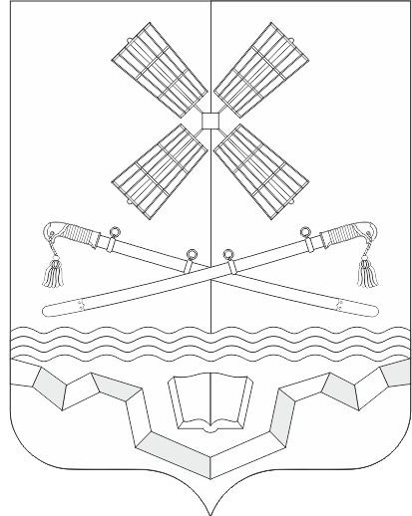

РОССИЙСКАЯ ФЕДЕРАЦИЯ
РОСТОВСКАЯ ОБЛАСТЬ
ТАРАСОВСКИЙ РАЙОН

МУНИЦИПАЛЬНОЕ ОБРАЗОВАНИЕ

«ТАРАСОВСКОЕ СЕЛЬСКОЕ ПОСЕЛЕНИЕ»

АДМИНИСТРАЦИЯ ТАРАСОВСКОГО СЕЛЬСКОГО ПОСЕЛЕНИЯ

РАСПОРЯЖЕНИЕ

03.03.2025 года № 15

п. Тарасовский

О выплатах стимулирующего характера

В целях стимулирования профессиональной деятельности руководителя МБУК «Россошанский СДК», на основании постановления Администрации Тарасовского сельского поселения Тарасовского района Ростовской области от 31.03.2023 года № 20 «Об утверждении целевых показателей деятельности учреждений культуры и критерий оценки эффективности и результативности деятельности его руководителя», на основании протокола № 2 комиссии по оценке выполнения целевых показателей от 28.02.2025 года,
1.Назначить выплату стимулирующего характера за выполнение целевых показателей деятельности учреждения культуры, эффективность и результативность деятельности руководителю МБУК «Россошанский СДК» Поповой Елене Александровне - за февраль 2025 года в размере 10 277 (десять тысяч двести семьдесят семь) рублей 30 копеек.
2. Распоряжение вступает в силу с момента подписания.
3. Контроль за исполнением настоящего распоряжения оставляю за собой.

Глава Администрации
Тарасовского сельского поселения А.С. Лаврухин

